5.7 Delo trenja na klancu
Peter Gabrovec, Gimnazija Bežigrad

Kratek opis za učitelje | Vaja temelji na preprostem spuščanju klade po klancu.  Osnovni del naloge obsega izračun končne hitrosti pri pospešenem gibanju in določanje spremembe kinetične in potencialne energije ter od tod izračun dela trenja.  V dodatnem delu vaje izračunajo dijaki silo trenja na klancu iz ravnovesja sil na klancu ali iz izmerjenega koeficienta trenja. Iz sile trenja izračunajo delo trenja in primerjajo tako dobljen rezultat z izračunanim delom trenja v prvem delu vaje ter ovrednotijo odstopanja na osnovi napak pri merjenju.
Cilji | Pri vaji dijaki v konkretni situaciji uporabijo znanje iz poglavja pospešenega gibanja in energije, v dodatnem delu pa tudi iz trenja in sil na klancu.  V zahtevnejšem delu dijaki razvijajo sposobnosti lastnega načrtovanja poskusa in vrednotenja meritev.
Priporočilo za oblike in metode dela | Vajo izvajajo dijaki v parih.
Priporočilo za izvedbo | Vajo lahko izvedemo na koncu obravnave poglavja Energija. Za izvedbo dodatne naloge morajo dijaki obvladati obravnavo sil na klancu in računanje sile trenja.
Čas za izvedbo | 1 ura | Zahtevnost | dve ravni | Vključen eksperiment | da
Priloge |  | - učni list za dijake (pdf, doc),  - priporočila za učitelje (pdf, doc).

Učni list za dijake
Delo trenja na klancu

OSNOVNA NALOGA

Potrebna oprema: klada in klanec, štoparica, meter, silomer

Naloga:
Določi delo sile trenja pri drsenju klade po klancu.

Potek dela:
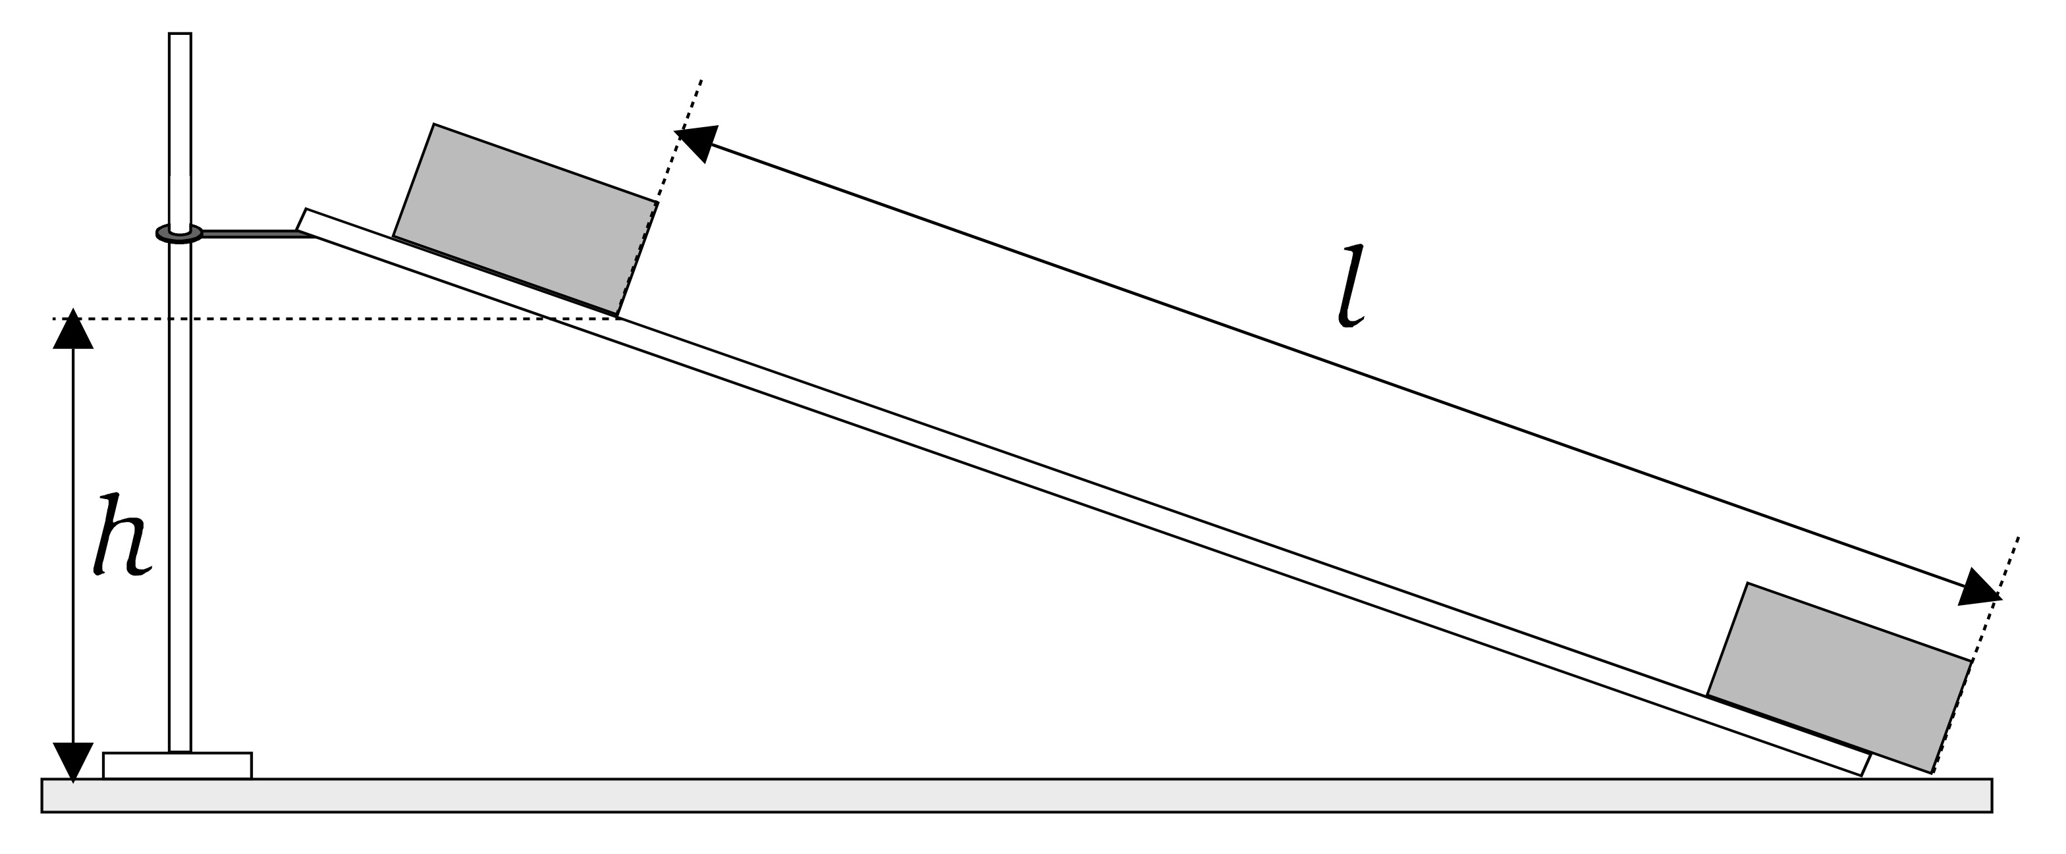
- S stativnim materialom in desko sestavite klanec, po katerem boste pri vaji spuščali klado. Strmina naj bo dovolj velika, da bo klada drsela pospešeno, vendar ne prevelika, da bodo časi drsenja po klancu še dovolj veliki za merjenje s štoparico.

- Narišite vse sile, ki delujejo na klado, ko drsi po klancu.
- Malo pod zgornjim koncem deske je narisana črta, ki označuje od kod boste spuščali klado. Izmerite višino črte nad mizo (h) in razdaljo od črte do mize v smeri deske (l).

- S silomerom stehtajte težo klade.

- Klado spustite petkrat po klancu in vsakokrat izmerite čas drsenja od označene črte do mize.
- Izračunajte povprečen čas drsenja klade po klancu in povprečno hitrost klade pri drsenju.

- Drsenje klade po klancu je enakomerno pospešeno gibanje z začetno hitrostjo nič. Zato je hitrost, s katero klada doseže mizo, dvakrat večja kot povprečna hitrost. Izračunajte končno hitrost in kinetično energijo klade, ko doseže mizo.

- Izračunajte razliko potencialne energije klade v začetni legi in v točki, ko klada doseže mizo.

- Iz spremembe kinetične in potencialne energije izračunajte delo trenja pri opazovanem gibanju klade po klancu.

* DODATNA NALOGA

Naloga:
Določite silo trenja z merjenjem sile, s katero vlečete klado po deski, in izračunajte delo trenja še iz definicije dela.

Potek dela:
- Silo trenja med klancem in klado določite z uporabo silomera in količin, ki ste jih izmerili že prej, in izračunajte delo trenja še iz definicije dela.
- Primerjajte izračunana rezultata za delo trenja v osnovni nalogi in v dodatni nalogi. Katere količine ste izmerili pri vaji najmanj natančno? Ocenite relativno napako teh meritev in jih primerjajte z relativno razliko obeh izračunanih vrednosti dela trenja.

Priporočila za učitelje
Delo trenja na klancu

Za klanec je primerna deska dolga vsaj 1,5 m, da so časi pospešenega drsenja dovolj dolgi. Pomembno je, da je klanec dovolj strm (okrog 25°), da se klada res giblje enakomerno pospešeno, sicer navodilo za računanje končne hitrosti (točka 7) na listu ni ustrezno in so rezultati slabi. Če je klanec preveč strm, so časi drsenja klade krajši in postane relativna napaka pri merjenju časa prevelika, rezultati pa nenatančni. Izmerjeni časi pod 1,2 sekunde so po navadi izmerjeni premalo natančno. Merjenje časa bi lahko izboljšali z uporabo svetlobnih vrat, z njimi bi lahko neposredno merili tudi končno hitrost.
Lesena klada mora imeti na najmanjši stranici kaveljček, na katerega lahko pripnemo silomer pri merjenju sile trenja in teže.

Tipični napaki dijakov v prvem delu vaje sta:
- za hitrost na dnu klanca vzamejo kar povprečno hitrost in ne dvakrat večjo vrednost,
- pri računanju dela trenja ne upoštevajo različnih predznakov pri spremembah kinetične in potencialne energije.

Drugi del vaje je namenjen boljšim dijakom. Navodila so tu namenoma bolj skopa. Dijaki naj bi vajo deloma sami tudi načrtovali. Določitve sile trenja se lahko lotijo na dva načina:
- Izmerijo silo, s katero morajo klado enakomerno vleči po klancu navzgor, in od nje odštejejo dinamično komponento teže.
- Desko postavijo v vodoravno lego in vlečejo klado s silomerom enakomerno po njej. Tedaj je vlečna sila enaka trenju, izmerijo še težo in izračunajo koeficient trenja. Iz teže, naklonskega kota in koeficienta trenja lahko sedaj izračunajo velikost trenja na klancu. Naklonski kot izračunajo iz izmerjene višine začetne točke h in dolžine klanca l.

Pri drugem vprašanju naj bi dijaki ugotovili, katere meritve so najbolj vplivale na odstopanja med rezultati dela trenja, dobljenimi pri osnovni in dodatni nalogi. Najbolj nenatančno izmerijo čas drsenja po klancu in silo trenja. Ugotovili naj bi, da je relativna napaka najmanj natančno izmerjene količine istega reda velikosti kot relativno odstopanje obeh rezultatov pri računanju dela trenja. Tipična odstopanja so od 10 % do 30 %.

